### Défi Ombres et Lumière 2

Nous vous mettons au défi de « Se jouer des ombres ».

**Compétences visées**

* **Pratiquer des démarches d’investigation**
* **Concevoir, créer, réaliser**
* **S’approprier des outils et des méthodes**
* **Pratiquer des langages**
* **Mobiliser des outils numériques**
* **Adopter un comportement éthique et responsable**
* **Se situer dans l’espace et dans le temps**

**Compétences visées en français**

* **S’exprimer à l’oral comme à l’écrit dans un vocabulaire approprié et précis**

Attendus de fin de cycle

**Cycle 1 :**

Choisir, utiliser et savoir désigner des actions techniques spécifiques.

Réaliser des constructions, construire des maquettes simples.

Situer et nommer les différentes parties du corps humain, sur soi ou sur une représentation.

**Cycle 2 :**

Comprendre la fonction et le fonctionnement d’objets fabriqués.

Réaliser quelques objets.

**Cycle 3**

Observer et décrire différents types de mouvements.

Décrire le fonctionnement d’objets techniques, leurs fonctions et leurs constitutions.

Concevoir et produire tout ou partie d’un objet technique en équipe pour traduire une solution technologique répondant à un besoin.

Situer la Terre dans le système solaire.

**Déclinaison du défi dans les 3 cycles**

Cycle 1 : **Avec tes copains et sans matériel, tu dois construire l’ombre d’un animal particulier : le mille-pattes***.(ajouter d’autres représentations de mille-pattes)*

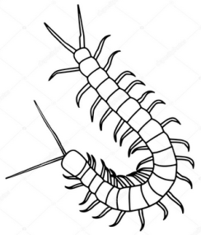

Cycle 2 : **Construis l’ombre la plus ressemblante de cet ours avec des balles toutes identiques (de la même taille).**

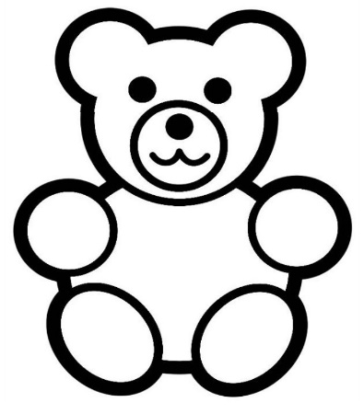

Cycle 3 : **Les croissants de Lune**

|  |  |  |
| --- | --- | --- |
| *Croissant de Lune* |  |  |

*Source :*

**Voici 3 représentations de la Lune. Vous devrez dire si ces représentations sont réelles ou imaginaires. Si elles sont réelles et prises de la Terre, vous devrez expliquer où, quand, et comment ces photos ont pu être prises et présenter l’expérience qui le prouve.**

*Photos en annexe*

**Quelques pistes de travail, éléments de progression**

Cycle 1 :

Comprendre qu’une ombre se produit lorsqu’un objet opaque empêche la lumière de passer.   
Comprendre le phénomène : source de lumière/ objet opaque / ombre : L’ombre est forcément à l’opposé de la source de lumière par rapport à l’objet opaque.

Pour répondre au défi, les élèves n’ont à leur disposition que leur corps, ils n’ont droit à aucun objet.

Ebauche de l’ombre d’un mille-pattes :

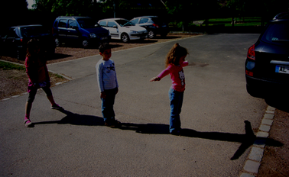

Cycle 2 :

Observer et utiliser des objets techniques et identifier leur fonction.  
Mettre en évidence qu’une ombre ne concerne que les contours d’un objet.  
Comprendre que la taille de l’ombre varie en fonction de la position de l’objet entre la source de lumière et l’écran.

Pour répondre au défi, les élèves pourront découper la silhouette de l’ourson et projeter son ombre sur un support. Ils devront ensuite disposer les balles à différentes distances de la source lumineuse pour obtenir une ombre la plus ressemblante possible. Les balles pourront être supportées par un pique ou suspendues à un fil.

Cycle 3 :

Décrire les mouvements de la Terre et la position de la Lune par rapport à la Terre.   
Comprendre les représentations géométriques de l’espace.  
Identifier le repère (Terre/Lune/Soleil)   
Comprendre le phénomène des phases de la Lune.

Pour répondre au défi, les élèves devront comprendre le phénomène des phases de la Lune (possibilité d’utiliser des boules de polystyrène et de montrer que selon sa position par rapport à la Terre (enfant) et au Soleil, la partie éclairée de la Lune diffère). Il est aussi possible d’utiliser des boules de polystyrène peintes à moitié en noir.

Les élèves devront présenter leur recherche à l’aide d’une vidéo de quelques minutes. Cette vidéo pourra aussi être un diaporama commenté.

**Que dit la science….**

Quelques éclairages scientifiques sur les concepts mis en jeu :

**Cycle 1** : L’anatomie de l’animal

(Dénomination erronée : le mille-pattes a plus de 18 pattes mais jamais 1000)

<http://www.insectes.org/insectes/questions-reponses.html?id_quest=766>

**Cycle 2** : La taille de l’ombre de l’objet varie selon sa position entre la source lumineuse et le support de l’ombre

Site « La main à la pâte »

<https://www.fondation-lamap.org/sites/default/files/upload/media/ressources/activites/11433_Ombres_et_lumi_re_em_revue_La_Classe_maternelle_n_165_em_/1169_lumiere_Notion.pdf>

**Cycle 3** : Le phénomène de lunaison

<http://www.fondation-lamap.org/fr/page/10999/la-lune-decouverte-et-explication-du-phenomene-de-lunaison>

**Ressources : sitographie, bibliographie**

**Site « La main à la pâte » :**

* **Proposition de séquences :**

1. <https://www.fondation-lamap.org/sites/default/files/upload/media/ressources/activites/11433_Ombres_et_lumi_re_em_revue_La_Classe_maternelle_n_165_em_/lumiere_S1-1.pdf>
2. <https://www.fondation-lamap.org/sites/default/files/upload/media/ressources/activites/11433_Ombres_et_lumi_re_em_revue_La_Classe_maternelle_n_165_em_/1169_lumiere_S1-2.pdf>
3. <https://www.fondation-lamap.org/sites/default/files/upload/media/ressources/activites/11433_Ombres_et_lumi_re_em_revue_La_Classe_maternelle_n_165_em_/1169_lumiere_S2.pdf>
4. <https://www.fondation-lamap.org/sites/default/files/upload/media/ressources/activites/11433_Ombres_et_lumi_re_em_revue_La_Classe_maternelle_n_165_em_/lumiere_S3.pdf>

* **Dossier complet :** <https://www.fondation-lamap.org/fr/page/11433/ombres-et-lumiere#decouverte_ombre>

* **Sujet d’étude pour le cycle 2 (CP et CE1) : guide du maître**

<https://www.fondation-lamap.org/sites/default/files/upload/media/ressources/activites/48442/OMBRES%20ET%20LUMIERE_2016_V2.pdf>

L’éclipse de soleil : <http://www.fondation-lamap.org/fr/page/11741/observation-dune-eclipse-de-soleil>

**Mise en place d’un coin sciences en classe maternelle :**

<http://www2.ac-toulouse.fr/ien32-auch1/Condom/Experiencecirco/sciences_mater/0%20Coin%20Ombre%20et%20Lumi%C3%A8re%20TPS-PS-MS%20Estang.pdf>

**Jouer avec les ombres à l’école maternelle De l’ombre naturelle à l’ombre apprivoisée :** exemple de progressivité PS-MS-GS

<http://web17.ac-poitiers.fr/ASA/IMG/pdf/contenu_animation.pdf>

**Les ombres au cycle 2 :** proposition de séquence

<http://web.ac-reims.fr/dsden10/lamap/documents/ombres.pdf>

**La lumière cycle 3 :** proposition de séquence

<http://www4.ac-nancy-metz.fr/ia57science/IMG/pdf/Lumiere_MAP_sequence_complete.pdf>

**Vidéos – lanceurs de séquence :** cycle 3

<https://lewebpedagogique.com/monsieurmathieundlronchin/2015/09/15/3-chouettes-videos-pour-une-seance-ombres-et-lumiere-ce2/>